JDZC-10,JDZC-6电压互感器 浇注式电压互感器

一、概述
JDZC-10,JDZC-6电压互感器型浇注式电压互感器为户内环氧树脂浇注式半封闭结构，适用于交流50Hz额定电压为10千伏以下的电力系统中;不但可以作电压，电能测量而且能够控制电路并为操作机构提供电源.本产品符合GBl207-97电压互感器标准。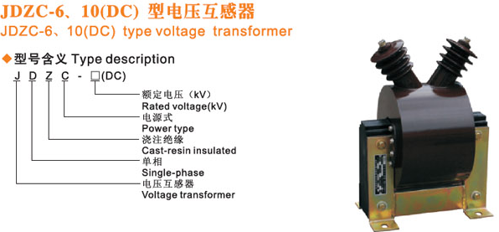

二、主要技术参数
l负载功率因数:cosø=0.8(滞后);
2.接线图1;
3.其它技术参数见表1 ;
产品型号 | 额定电压比 | 准确级及额定输出 VA COSφ=0.8 |  |  |  |  | 额定绝缘水平(KV)
产品型号 | 额定电压比 | 0.2/3 | 0.5/3 | 0.5/0.5 | 0.5/3P | 0.5/6P | 额定绝缘水平(KV)
JDZC-6 JDZC-10  电压互感器 | 6/0.1/0.22KV | 30/300 | 50/300 | 50/80 | 50/500 | 50/800 | 7.2/32/60
JDZC-6 JDZC-10  电压互感器 | 10/0.1/0.22KV | 30/300 | 50/300 | 50/80 | 50/500 | 50/800 | 12/42/75

三、JDZC-10,JDZC-6电压互感器外形及安装尺寸、型号含义
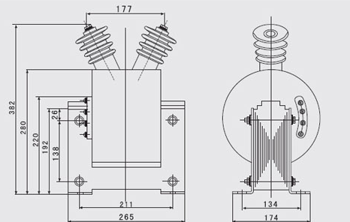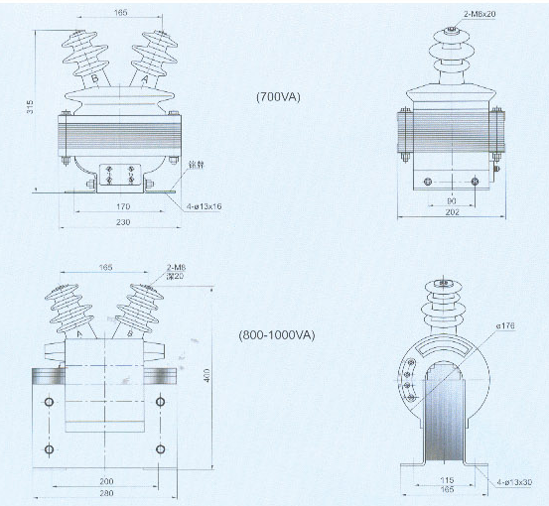
本文地址：http://www.dqdg.cc/JDZC-10,JDZC-6-118.html

